1 СИСТЕМА УПРАВЛІННЯ ПРОЕКТАМИ «JIRA».

1.1 Мета роботи
Отримати практичні навички з встановлення і налаштування системи автоматизації ведення проектів «JIRA».

1.2 Хід виконання роботи
Система «JIRA» має модульну архітектуру і складається з безлічі підключаються компонентів. Для інсталяції необхідно:
1. Встановити в якості сховища даних одну з підтримуваних СУБД (PostgreeSQL, MySQL, ...). В даному випадку будемо використовувати PostgreeSQL.
- Інсталювати PostgreeSQL (Для початку інсталяції запустити файл «Install postgreSQL.cmd». Як користувача за замовчуванням можна використовувати «postgres»)
- Створити порожню БД (вказати її ім'я)
2. Інсталювати JIRA.
- Під час встановлення системи прибрати опцію «як сервіс».
- Вказувати державний як сховище локальний сервер PostgreeSQL.
- Задати ім'я і пароль користувача СУБД
- Вказувати державний ім'я створеної БД.
- Задати ім'я і пароль для адміністратора.
- Ввести ліцензійний ключ. (Або демонстраційний ключ на 30 днів).
- Запустити систему JIRA.
3. Налагодження системи.
- Зайти в систему (під адміністратором).
- Відкрити вкладку «Налаштування», вибрати пункт «Додаткові модулі»
- Інсталювати модуль «Agile JIRA»
- Ввести ліцензійний ключ для «Agile JIRA»
- Перевірити правильність інсталяції (Додасться пункт меню Agile)
- Показати які види проектів за методологією Agile стали доступні
4. Зайти в систему «JIRA».
5. Ознайомитися з організацією тестового проекту з назвою «Sample Scrum Project».
6. Створити свій проект. Вказати вид проекту SCRUM, призначити ім'я поректу.
7. Налаштувати створений проект:
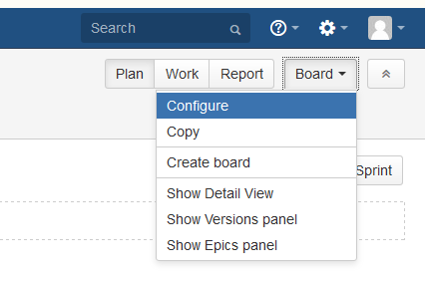
- Вказувати необхідні етапи на Scrum дошці (розробка, тестування, ....).
- Вказувати одиниці виміру UserStory в StoryPoints.
- Налаштувати регіон (часовий пояс, робочі дні тижня і список вихідних, святкових днів).

1.3 Зміст звіту
- Мета роботи.
- Опис предметної області.
- Короткий опис виконаного завдання.
- Зображення основних етапів виконання завдання у вигляді скріншотів.
- Висновки з вирішення поставленого завдання.

1.4 Контрольні запитання
1. Що таке Agile. Основні відмінності від формалізованих методологій.
2. Основні принципи та гідності SCRUM.
3. Життєвий цикл SCRUM.
4. Ролі в SCRUM.
5. Методи визначення складності завдань в SCRUM.
6. Види процесів в SCRUM і завдання які вони вирішують.

